Persbericht

Fimvertoning: “De Veluwe nationaal landschap”
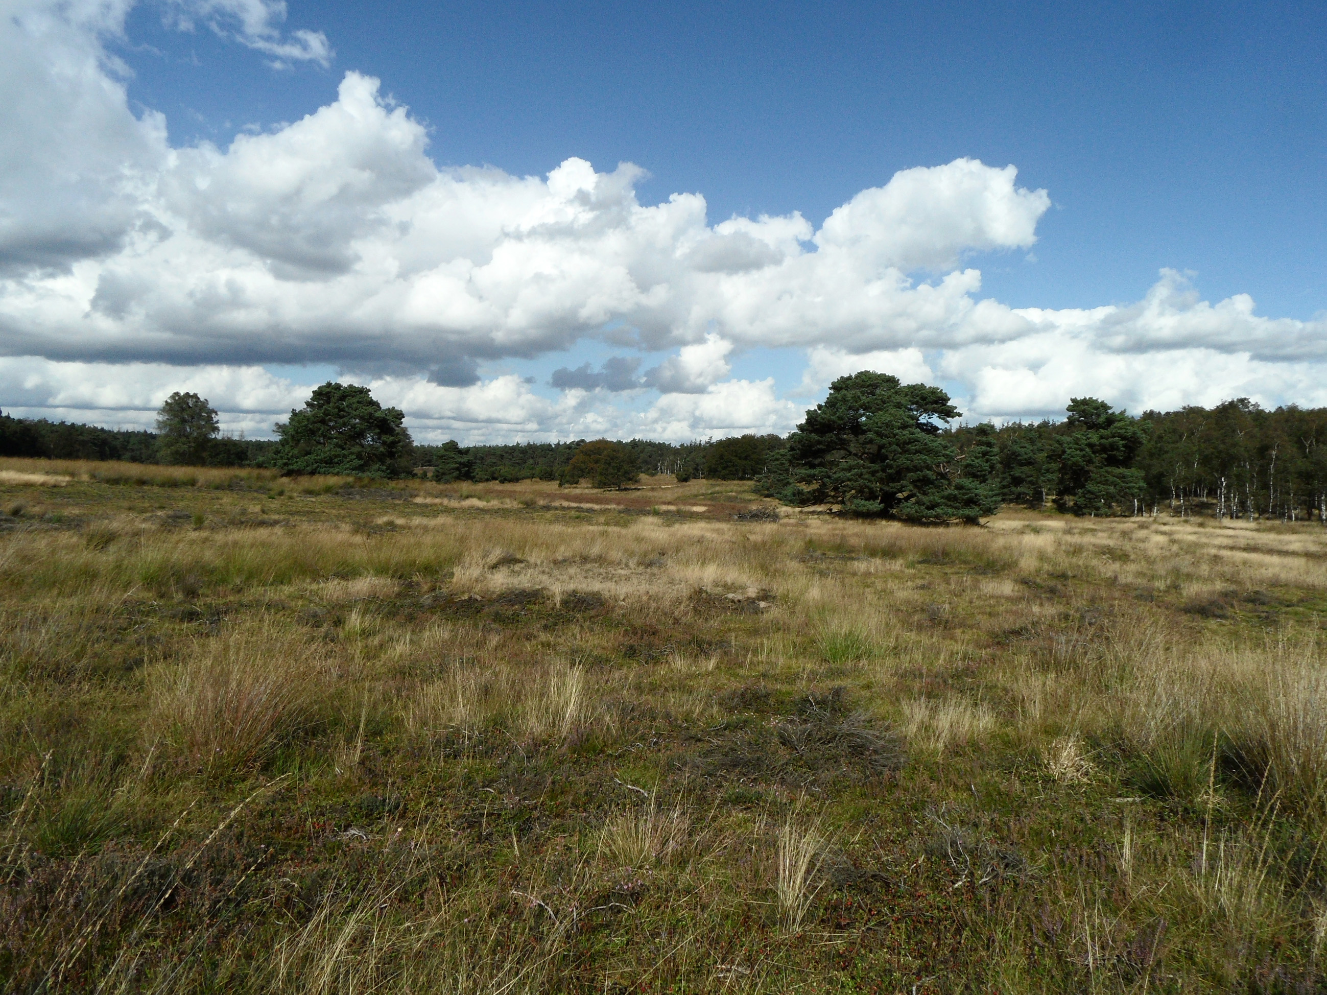
De Veluwe Foto: Ronald van Jeveren/NVB

De Veluwe is een van onze grootste natuurgebieden, maar behalve voor de natuur is de Ve-luwe ook belangrijk als nationaal landschap en voor de cultuurhistorie van dit 10.000 hectare tellend gebied.
In de film Nationaal Landschap de Veluwe komen natuur, cultuurhistorie en landschap uitgebreid in beeld.

Deze prachtige documentaire duurt circa 25 minuten en wordt op zaterdag 26 maart a.s. in biologisch centrum “Jong Dordrecht”, het onderkomen van de Natuur- en Vogelwacht gedraaid.

De aanvang vindt om 13.30 uur plaats en de toegang is gratis. In verband met de beperkte zaalcapaciteit is telefonische aanmelding wel noodzakelijk via telefoon 078-6213921 (tijdens kantooruren).

Biologisch centrum “Jong Dordrecht” is gelegen aan de Noorderelsweg 4a te Dordrecht. Na de Viersprong rechtsaf, is dit de boerderij aan de linkerkant van de weg.

